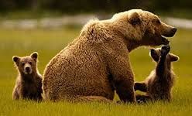 LIKA
U Hrvatskoj je Mrki medvjed autohtona životinja. Nastanjuje područja Like i Gorskog kotara. Uglavnom prebiva u velikim šumskim kompleksima. Veličinom se svrstava među manje mrke medvjede, visine do 130 centimetara, dužine do 250 centimetara, a kada je dobro uhranjen može težiti i 300 kilograma. Krzno mu je tamno smeđe do crne boje.
Početkom hladnijeg razdoblja (kod nas osobito zimi) Mrki medvjedi odlaze u brloge. Brlog stvore obično u pećini ili šupljem deblu, a iznutra je obložen mahovinom i granama crnogorice
Tijekom zime Mrki medvjed odlazi u svojevrsan zimski san. To nije pravi zimski san kao u nekih drugih sisavaca (puhovi, šišmiši) već više mirovanje odnosno neaktivnost. Medvjeđi metabolizam se ne uspori previše tako da se on može lako probuditi. Tijelesna temperatura im se zadržava oko 35ºC. Odrasle jedinke prežive to razdoblje hraneći se isključivo iz zaliha sala. U tom razdoblju se medvjedica omeči i hrani mladunce. Također, svi medvjedi neće otići u "zimski san", tipično je za mužjake da ostaju aktivni tijekom cijele zime. Mrki medvjedi su pravi svežderi. Prehrana im varira zavisno od doba godine i dijela teritorija na kojem se nalaze. Mogu preživjeti hraneći se isključivo biljnom hranom. Jedu bobice, voće (jagode, maline...), korjenje, trave, mladi kukuruz, zob, žir i kesten. Poznati su po tome da vole med. Biljna prehrana im čini većinu hrane.
Mrki medvjedi znaju biti agresivni, i prema čovjeku i prema drugim životinjama
- Ženka mrkog medvjeda mase 100 kilograma pretrči put od 216 kilometara za 4 sata.
  - Kolikom brzinom trči ?
  - Kolika joj je kinetička energija?
  - Koliki je rad obavila pri trčanju ako je faktor trenja između tla i šapa 0.6 ?
  - Kolika joj je snaga ako trči 5 sati ?
- Mužjak mrkog medvjeda mase 0.75 tona penje se na stablo visine 5 metara.
  - Kolika mu je gravitacijska potencijalna energija na vrhu stabla ?
  - Koliki rad obavi pri uspinjanju ?
  - Ako uspon traje 30 sekundi kolika mu je snaga ?
- Prije zimskog sna mrki medvjed imao je težinu 7500 njutna. Tijekom zime izgubio je 45% svoje tjelesne mase. Kolika mu je masa u proljeće ?
- Ženka i mužjak mrkog medvjeda nalaze se na stablu na istoj visini . Koliko je puta veća gravitacijska energija mužjaka ako mu je masa 500 kilograma, a ženki 100 kilograma ?
Gacka

Gacka je rijeka ponornica duga 61 km sa svojim pritokama, a izvire ispod Godače i Venca u Sincu.
Na na njoj se nalazi HE Senj i HE Sklope.
Prosječna temperatura ljeti iznosi 10,8° a zimi 7,9°. Dubina rijeke varira od jednog metra pa do 10 metara na najdubljim dijelovima.
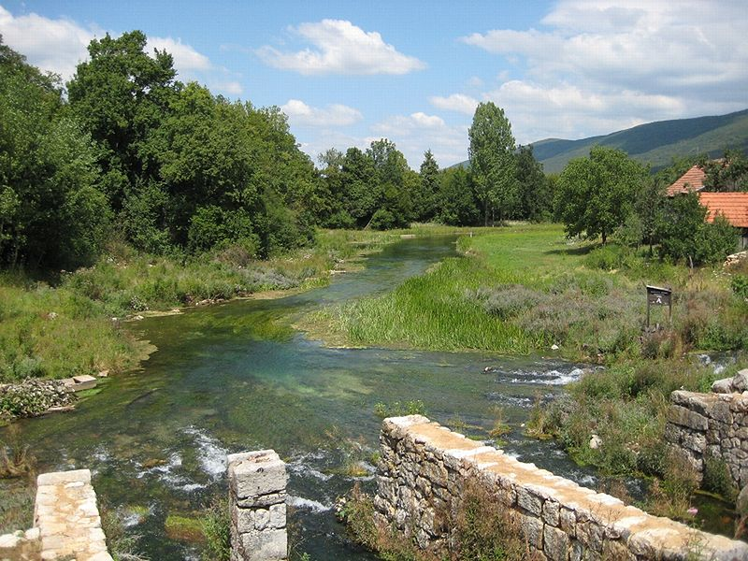
- Odredi hidrostački tlak u rijeci Gacki na dubini od 2m, 4.5m, 5m i 6 m. Dobivene podatke prikažu u koordinatnom sustavu(ovisnost tlaka o dubini).
- Kolika sila djeluje na pastrvu na dubini od 150 cm, ako je površina tijela pastrve približno 80cm²?
- Temperature Gacke izrazi u K.
- Vaganski vrh ( Velebit) nalazi se na visini 1757m nad morem. Izračunaj kolika je razlika tlaka Brodarica-Vaganski vrh.

